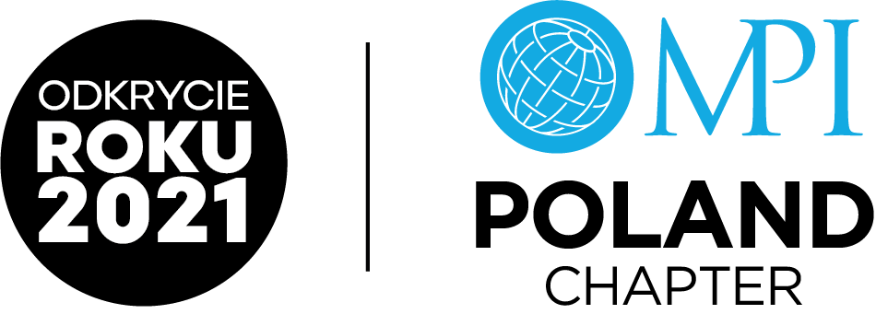

ODKRYCIE ROKU MPI POLAND 2021

Odkrycie Roku MPI Poland to konkurs, którego celem jest wyróżnienie osób, które w ciągu ostatnich 12 miesięcy, dzięki swojej kreatywności i zaangażowaniu, zaistniały na arenie polskiej branży spotkań. To nie tylko nagroda, ale przede wszystkim motywacja do dalszego rozwoju. Konkurs jest częścią plebiscytu MP Power Awards realizowanego przez redakcję Meeting Planner.

Kto jest organizatorem konkursu?

Organizatorem konkursu jest MPI Poland Chapter we współpracy z inicjatorem konkursu MP Power Awards – portalem Meeting Planner.

Dla kogo przeznaczona jest nagroda?

Odkrycie Roku MPI Poland Chapter to wyróżnienie dla osób, które w ostatnich miesiącach z sukcesem zaistniały w polskiej branży spotkań. Chcemy docenić osoby dopiero wkraczające na rynek. To również osoby, których postawa sprawie, że dostrzegamy w nich potencjał przyszłych Osobowości. Naszym celem jest promowanie osób, które w ciągu minionego roku zaznaczyły swoją obecność w polskim przemyśle spotkań.

Czym jest ta obecność?

Każdy przejaw aktywności, rozwoju, wprowadzania innowacji w branży spotkań: zarówno na poziomie zawodowym (praca w firmie lub w dziale związanym z branżą MICE) oraz wolontaryjnym (aktywność w stowarzyszeniu branżowym lub studenckim, w którym projekty związane są z ogólnie pojmowanymi spotkaniami). Chcemy nagradzać postaci wyjątkowe, nietuzinkowe, zarażające osobowością, o dużym potencjale. Takie, które mają szansę stać się wizytówką polskiej branży spotkań. Te osoby powinny być zauważone, a my w tym pomożemy. Postaramy się ułatwić im drogę rozwoju i postawić jako przykład dla innych rozpoczynających swoją karierę zawodową w branży.

Czy każdy może być Odkryciem Roku?

Nie ważne czy ma 25 lat czy 40 – konkurs jest przeznaczony dla osób, które zaczynają swoja przygodę z eventami. Dla osób, które zaczynają zbierać doświadczenie, osoby, którą wiążą swoją przyszłość z branża spotkań i eventów. Jeśli działasz na rynku już od kilku lat, jesteś osobą już znaną to niestety nie jest to konkurs dla Ciebie….

Jak zgłosić kandydata?

Wystarczy wypełnić ankietę uzasadnić dlaczego twój kandydat zasługuje na miano Odkrycia Roku MPI.
Ankieta do Odkrycia Roku: https://docs.google.com/forms/d/e/1FAIpQLSckgEIx9mwpE7ClFaDTfBDtZcgCfLyHi9-P2d15bA89iY4erA/viewform?usp=sf_link

Co trzeba wiedzieć o konkursie:
- Kandydat nie może głosić się samodzielnie, musi być zgłoszony przez inną osobę.

Można zgłosić kilku kandydatów – zawsze trzeba uzasadnić dlaczego

Zbieramy kandydatury do 20 lutego 2022 r.

Kandydat musi mieszkać i pracować na terenie Polski

Kapituła składająca się z zarządu MPI Poland Chapter oraz przedstawiciela Meeting Planner zbiera się w wyznaczonym terminie i wybiera Odkrycie Roku.

Kapituła może odrzucić nominacje w przypadku naruszenia zasad konkursu.

Przed Galą MP Power Awards zostaje ogłoszona lista osób nominowanych.
- Zgłoszenia przesłane po terminie nie będą brane pod uwagę
Nagroda

Odkrycie Roku MPI Poland jest częścią konkursu MP Power Awards. Nagrody przyznawane są na uroczystej gali, która odbywa się w marcu każdego ROKU, na zakończenie Meetings Week.. Osoba, która zostanie wybrana jako Odkrycie Roku 2021 otrzyma roczne członkostwo w MPI Poland Chapter.

Więcej informacji: kbednarz@mpiweb.pl

